《机器学习基础》实验报告

年级、专业、班级 |  | 2023级计算机科学与技术（卓越）01班 |  |  | 姓名 | xx
实验题目 | BP算法实践
实验时间 | 2025年4月25日 |  | 实验地点 | DS3304
实验成绩 |  |  | 实验性质 | □验证性 ☑设计性 □综合性
教师评价：
□算法/实验过程正确； □源程序/实验内容提交 □程序结构/实验步骤合理；
□实验结果正确； □语法、语义正确； □报告规范；
其他：
评价教师签名：
一、实验目的
掌握BP算法原理并编程实践。
二、实验项目内容
1.理解并描述BP算法原理。
2.编程实践，将算法应用于合适的分类数据集 (如鸢尾花、UCI数据集、Kaggle数据集)，要求算法至少用于两个数据集。
三、实验过程或算法（源程序）

BP算法原理
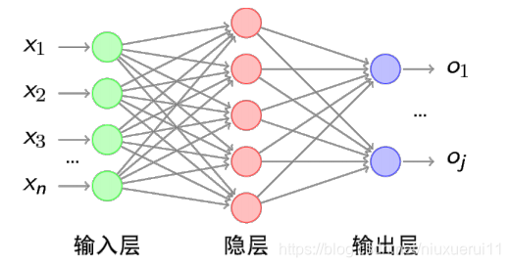
一个典型的MLP网络如上所示，n个输入通过第一个参数矩阵W1映射到隐藏层中，经过激活函数之后，隐藏层中的数据又经过第二个参数矩阵W2映射到输出层。上述过程就是“前向传播过程”，能够让输入信息流经网络参数后产生一个结果。

但是在未经过训练的情况下，参数是随机初始化的，这就导致这个网络的输出结果并不理想。为了量化当前输出和目标输出之间的差异大小，我们使用特定的“损失函数”，将输出结果映射为一个非负标量，也就是“误差”。

现在我们需要利用这个误差来指导模型内部权重值参数的更新。而参数的更新归结下来也只有两个问题：参数调大还是调小？调整的幅度是多少？参数调整的方向问题可以使用“损失函数”对于参数的梯度来描述：向梯度的反方向调整就可以降低“误差”，这是由数学理论所保证的。那么我们一次性调整多大幅度呢？理论上可以使用黑塞矩阵来描述，然而该矩阵的计算极其复杂，并且在工程实践中发现设置一个较小的固定的“学习率”就可以达到一个非常好的效果。因为在数据量充足的情况下，我们以一个小的步长逐步优化网络参数，虽然很慢但总归是能够稳定地降低误差，并收敛到一个较好的结果的。如果探索的步长过大，就会导致误差震荡，训练无法收敛。

同时，通过链式法则我们可以将误差沿着网络架构逐层传递，从而非常精细地调整所有的权重参数。让“误差”值尽可能小。

编程实践

构建了一个只有两个参数矩阵的简单MLP网络：
import sys
import numpy as np
from scipy.special import expit

class BPNN(object):
def __init__(self,X,Y,q,l,epoch_times=1000,lr=0.001,visible=False):
self.X=X # 训练样本->np.array
self.Y=Y # 训练样本的标签->np.array
self.n,self.d=self.X.shape # 样本形状
self.q=q # 隐藏层神经元数量
self.l=l # 输出层神经元数量，也就是分类数
self.v,self.w=self.Init_wgt()
self.gama,self.theta=self.Init_threshold() # 隐藏层和输出层神经元阈值
self.epoch_times=epoch_times # 迭代次数
self.lr=lr # 学习率
self.visible=visible

def Add_bias(self,X): #对X(1*d)添加偏置项->X_new(1*(d+1))
X_new=np.ones((X.shape[0]+1))
X_new[1:]=X
return X_new
def Init_wgt(self): #初始化v和w
v=np.random.uniform(-1.0,1.0,size=(self.d+1)*self.q)
v=v.reshape(self.d+1,self.q)
w=np.random.uniform(-1.0,1.0,size=self.q*(self.l))
w=w.reshape(self.q,self.l)
return v,w
def Init_threshold(self): #初始化gama和theta
gama=np.random.uniform(-1.0,1.0,size=self.q)
gama=gama.reshape(1,self.q)
theta=np.random.uniform(-1.0,1.0,size=self.l)
theta=theta.reshape(1,self.l)
return gama,theta

def Sigmoid(self,z): #激活函数
return expit(z)
def Sigmoid_gradient(self,z): #激活函数的梯度
sg=self.Sigmoid(z)
return sg*(1-sg)

def FP(self,X): #将输入的训练/测试样本正向传播
X_new=self.Add_bias(X) #X_new:1*(d+1)
alpha=np.matmul(X_new,self.v) #alpha:1*q
b=self.Sigmoid(alpha-self.gama) #b:1*q
beita=np.matmul(b,self.w) #beita:1*l
y=self.Sigmoid(beita-self.theta)#y:1*l
return alpha,b,beita,y

def Get_cost(self,y,label): #损失函数
tmp=(y-label)*(y-label)/2
cost=np.mean(tmp)
return cost

# 反向传播主函数
def GD(self,X,b,y,label):
g=y*(1-y)*(y-label) # 计算第输出层的误差
tmp1=np.matmul(g,self.w.T) #计算Σw[h][j]*g[j],tmp:1*q
e=b*(1-b)*tmp1 #b:1*q,e:1*q
X_new=self.Add_bias(X)

self.w-=self.lr*np.matmul(b.T,g)
self.theta+=self.lr*g
tmp2=X_new.T.reshape(-1,1)
self.v-=self.lr*np.matmul(tmp2,e)
self.gama+=self.lr*e
return self

def Pred(self,X): #对输入的`测试样本集`预测分类结果
pred=[]
for i in range(X.shape[0]):
alpha,b,beita,y=self.FP(X[i])
pred_tmp=np.argmax(y,axis=-1) #预测值取最大的分类作为标签
pred.append(pred_tmp[0])
return pred

def Train(self):
costs=[] #存储每次训练后的损失函数
for i in range(self.epoch_times):
if self.visible:
sys.stderr.write("\rEpoch times: %d/%d "%(i+1,self.epoch_times)+"▋"*(i//(self.epoch_times//20)))
sys.stderr.flush()
cost_tmp=[]
for j in range(len(self.X)):#对每个样本进行训练
alpha,b,beita,y=self.FP(self.X[j])
cost=self.Get_cost(y,self.Y[j])
cost_tmp.append(cost) # 记录损失
self.GD(self.X[j],b,y,self.Y[j])
costs.append(np.mean(np.array(cost_tmp)))
return costs

在鸢尾花数据集上实例化并进行训练：

from xlrd import open_workbook
from BPNN import BPNN
import numpy as np
import matplotlib.pyplot as plt

#读取数据并将其按7:3划分为训练集和测试集
path=r"exp2/data/iris_data.xlsx"
book=open_workbook(path)
sheet=book.sheets()[0] #打开sheet0
nrow=sheet.nrows #行数
ncol=sheet.ncols #列数
label_dic={'Iris-setosa':0,'Iris-versicolor':1,'Iris-virginica':2} #标签序列化
data_train=[] #训练集属性(n*d)
data_test=[] #训练集标签(n*l)
label_train=[] #测试集属性
label_test=[] #测试集标签(one-hot)
labeln_test=[] #测试集标签(分类值)
for i in range(1,nrow):
row=sheet.row_values(i)
one_hot=[0]*len(label_dic) #样本分类标签的one-hot向量
label=label_dic[row[4]]
one_hot[label]=1
row.pop(4) #保留样本属性,删除标签
if(i%10<7):
data_train.append(row)
label_train.append(one_hot)
else:
data_test.append(row)
label_test.append(one_hot)
labeln_test.append(label)
data_train=np.array(data_train)
data_test=np.array(data_test)
label_train=np.array(label_train)
label_test=np.array(label_test)
labeln_test=np.array(labeln_test)

#实例化BPNN对象并进行训练
d=len(data_train[0]) #属性数
l=len(label_dic) #分类数
n=nrow #样本数
ep=1000 #训练次数
q=10 #隐藏层神经元数
bpnn=BPNN(data_train,label_train,q,l,ep,0.001,True)
cst=bpnn.Train() #训练过程的损失函数
pred=bpnn.Pred(data_test) #训练后的分类结果

#计算准确率
acc=0
for i in range(len(pred)):
if(pred[i]==labeln_test[i]):
acc+=1
acc/=len(pred)
print('\nAccuracy of classification: %.2f%%'%(acc*100))

#绘制损失函数
plt.plot(range(len(cst)),cst)
plt.ylabel('Cost')
plt.xlabel('Epoch_times')
plt.show()

在红酒品质数据集上实例化并进行训练：

from xlrd import open_workbook
from BPNN import BPNN
import numpy as np
import matplotlib.pyplot as plt

#读取数据并将其按7:3划分为训练集和测试集
path=r"exp2/data/winequality_data.xlsx" # kaggle红酒品质数据集
book=open_workbook(path)
sheet=book.sheets()[0] #打开sheet0
nrow=sheet.nrows #行数
ncol=sheet.ncols #列数
label_dic={'Bad':0,'Normal':1,'Good':2} #标签序列化
data_train=[] #训练集属性(n*d)
data_test=[] #训练集标签(n*l)
label_train=[] #测试集属性
label_test=[] #测试集标签(one-hot)
labeln_test=[] #测试集标签(分类值)
for i in range(1,nrow):
row=sheet.row_values(i)
one_hot=[0]*len(label_dic) #样本分类标签的one-hot向量
label=label_dic[row[11]]
one_hot[label]=1
row.pop(11) #保留样本属性,删除标签
if(i%10<7):
data_train.append(row)
label_train.append(one_hot)
else:
data_test.append(row)
label_test.append(one_hot)
labeln_test.append(label)
data_train=np.array(data_train)
data_test=np.array(data_test)
label_train=np.array(label_train)
label_test=np.array(label_test)
labeln_test=np.array(labeln_test)

#实例化BPNN对象并进行训练
d=len(data_train[0]) #属性数
l=len(label_dic) #分类数
n=nrow #样本数
ep=100 #训练次数
q=30 #隐藏层神经元数
bpnn=BPNN(data_train,label_train,q,l,ep,0.001,True)
cst=bpnn.Train() #训练过程的损失函数
pred=bpnn.Pred(data_test) #训练后的分类结果

#计算准确率
acc=0
for i in range(len(pred)):
if(pred[i]==labeln_test[i]):
acc+=1
acc/=len(pred)
print('\nAccuracy of classification: %.2f%%'%(acc*100))

#绘制预测值/标签值-编号的图像
plt.plot(pred,marker='+')
plt.plot(labeln_test,marker='*')
plt.ylabel('Prediction & Label')
plt.xlabel('number of sample')
plt.legend(['Pred_label','Real_Label'])
plt.show()

#绘制损失函数
plt.plot(range(len(cst)),cst)
plt.ylabel('Cost')
plt.xlabel('Epoch_times')
plt.show()

四、实验结果及分析

鸢尾花数据集上的实验结果：

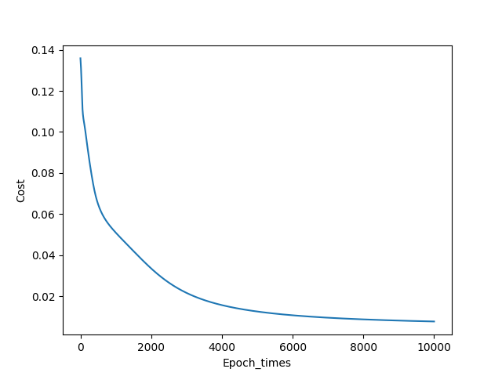
图表 1：训练损失随迭代轮次下降

按照7：3划分的训练集和测试集，得到最终的测试集正确率如下：
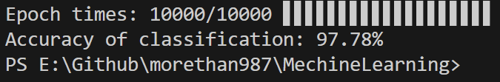
图表 2：测试集误差

可以看出经过10000轮的迭代训练，模型的准确率已经非常高了。

红酒品质数据集上的实验结果：

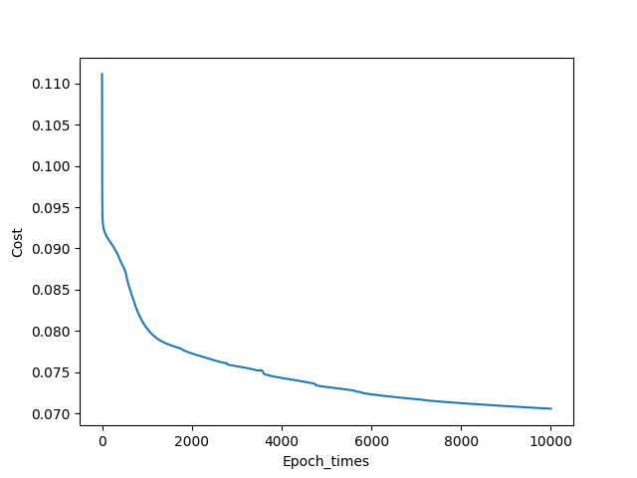
图表 3：训练损失随迭代轮次下降

同样按照7：3划分训练集和测试集，测试集结果如下：
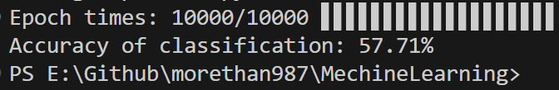

可以看出即便经过10000轮次的迭代，最终分类的准确率仍然不足，仅比随机猜测的结果略好，可能的原因如下：

- 隐藏层神经元数量过少：为了降低计算量，隐藏层中的神经元数量仅有15个，难以适应复杂的数据集
- MLP层数较少：只有一个隐藏层，整个网络的深度不足，表达能力不够

总结下来就是模型能力不足，导致了训练结果的精度不够。

